一、多重選擇題(25%)
- 設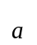﹑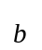為不平行的二向量﹐且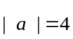﹑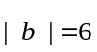﹐則下列哪些向量必可平分和的夾角﹖ (1)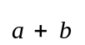 (2)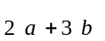 (3)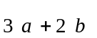 (4)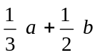 (5)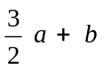﹒
- 如圖示﹐A'與B'分別為射線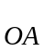及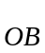上的點﹐﹐﹐今作平行四邊形OA'CB'﹒已知P為線段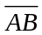上的一點﹐而Q為斜線區域內的一點﹐設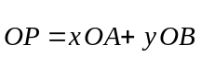﹐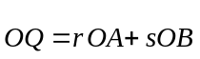﹐則下列敘述何者為真﹖ (1)x ≥ 0﹐y ≥ 0 (2)x + y = 1 (3)0 ≤ r ≤ 3 (4)0 ≤ s ≤ 3 (5)r + s ≥ 1﹒
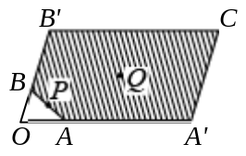
- 如圖﹐設P為△ABC內部一點﹐且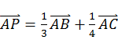，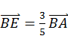，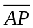的延長線交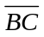於D﹐則下列敘述何者正確﹖ (1) (2) (3) 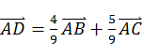 (4) 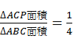 (5) 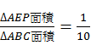﹒
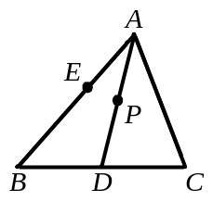
- 已知方程組﹐由克拉瑪公式﹐請判斷下列敘述何者正確﹖ (1) (2)﹐不論a為任意實數﹐此方程組的解恆為恰有一解 (3) a = 1時﹐此方程組有無限多組解。(4) a = 5時﹐此方程組無解。(5) a = 3時﹐此方程組有唯一一組解。
- 設△ABC中﹐D﹐E﹐F分別在邊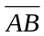﹐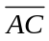﹐上﹐且使﹐﹐且A﹐P﹐F共線﹒若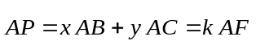﹐則下列選項何者正確﹖ (1)x > y (2)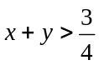 (3)x + y = k (4) (5)△ABP與△ACP的面積比 = x：y﹒
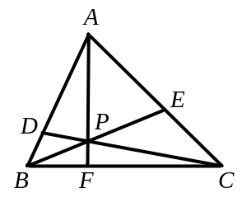

二、填充題(75%)
- 設x﹑y為實數且3x − 4y + 8 = 0﹐求(x − 1)² + (y + 1)²的最小值 = ____________﹒

- 已知由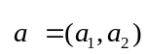﹐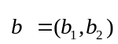所決定的平行四邊形面積為5﹐則由2a＋b，3a－2b所決定的平行四邊形面積為____________﹒

- 如圖﹐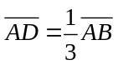﹐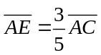﹐直線BE與直線CD交於P點﹐求若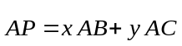﹐數對(x,y)___________
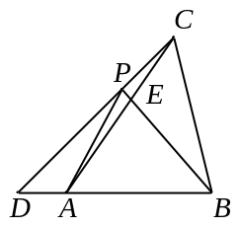
- 如下圖ABCD為一個平行四邊形﹐且 ﹐求△PAD之面積：□ABCD之面積 = ____________﹒
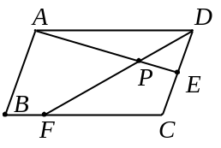
- 一直線過△OAB的重心G且分別交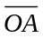﹐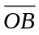於P﹐Q﹐設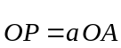﹐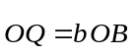﹐且已知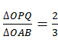﹐求a² + b² = ____________﹒

- 在△ABC之三邊上分別取D﹑E﹑F三點﹐使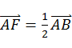﹐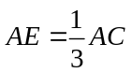﹐且D為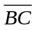之中點﹐若G為△DEF之重心且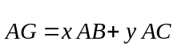﹐則數對(x , y) = ____________﹒
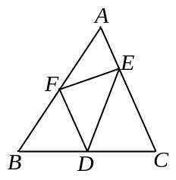
- 在△ABC中﹐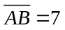﹐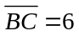﹐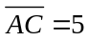﹐設其重心為G﹐內心為I﹐求
(1)若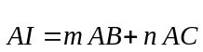﹐則數對(m , n) = ____________ ；
(2)的長度為________ ；
(3)____﹒

- 已知點P (2 , 3)﹐直線L﹕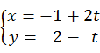﹐t為實數﹐則
(1)設 θ 是直線L與y軸的一個夾角﹐ sinθ =____________﹔
(2)P點在直線L上的投影點為____________﹔
(3)P點到直線L的距離為____________﹒

- A ( 2 , 3 )，B ( 3 , 0 )，C ( 5 ,－1 )，D(x,y)，且 AB在AC之正射影與在AC之正射影相同，則D(x,y)所在的直線方程式為______。

- 設I為△ABC的內心﹐若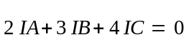且△ABC之周長為18﹐則△ABC的面積為____________﹒

- x，y之方程組之解為x＝3，y＝4，則方程組 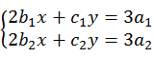之解為(x,y)＝______。

- 多重選擇題25%(每題5分，錯一個選項得3分，錯二個得1分，錯三個以上得0分)

1 | 2 | 3 | 4 | 5
35 | 1245 | 125 | 1345 | 123

- 填充題75%(每題5分)

1 | 2 | 3 | 4
9 | 35 | 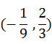 | 2 : 11
5 | 6 | 7(1) | (2)
 | 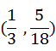 | 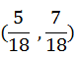
(3) | 8(1) | (2) | (3)
1 |  | (1 , 1)
9 | 10 | 11
3x－4y ﹦9 |  | (－2 , 1)

